*Informacja prasowa 28 sierpnia 2025 r.*

**Kongres MOVE 2025 – strategiczne spotkanie sektora e-mobility**

**Rynek pojazdów elektrycznych w Polsce rośnie w imponującym tempie. Liczba zarejestrowanych samochodów całkowicie elektrycznych przekroczyła już 100 tysięcy, a ich udział w sprzedaży nowych aut osiągnął najwyższy dotąd poziom. Mimo takich wyników branża stoi przed wieloma wyzwaniami. Okazją do szerokiej dyskusji o przyszłości motoryzacji i elektromobilności w Polsce będzie Kongres MOVE organizowany 14 października w Poznaniu.**

Wydarzenie zgromadzi przedstawicieli administracji, biznesu i nauki, którzy wspólnie będą dyskutować o inwestycjach, innowacjach i kierunkach zielonej transformacji. Organizatorem Kongresu MOVE jest Grupa MTP a partnerami merytorycznymi wydarzenia są: Polska Izba Rozwoju Elektromobilności (PIRE) i Polski Związek Przemysłu Motoryzacyjnego (PZPM).

Program Kongresu MOVE wypełnią pogłębione debaty i prelekcje z udziałem liderów w dziedzinach związanych z alternatywnymi źródłami energii w motoryzacji. Eksperci opowiedzą o aktualnych trendach, strategiach rozwoju branży motoryzacyjnej z uwzględnieniem istotnej roli sektora energetycznego w tym procesie.

**Elektromobilność w centrum dyskusji**

*- Będziemy mówili o bardzo wielu obszarach, które są kluczowe z punktu widzenia branży motoryzacyjnej. Dziś motoryzacja stoi w obliczu wielkiej zmiany. Przechodzimy na zeroemisyjność. Poruszymy temat stacji ładowania i będziemy dyskutować o tym, co zrobić, żeby polski przemysł motoryzacyjny był nadal tak silny, jaki jest w tej chwili.* – zapowiada Jakub Faryś, prezes Polskiego Związku Przemysłu Motoryzacyjnego.

Z kolei Krzysztof Burda, prezes Polskiej Izby Rozwoju Elektromobilności, zwraca uwagę na szeroki zakres tematyczny Kongresu: *Podczas Kongresu MOVE będzie można zobaczyć zarówno najnowsze technologie z obszaru e-mobility, ale także posłuchać o rozwiązaniach i planach w jaki sposób rozwijać dalej branżę elektromobilności i automotive, transport ciężarowy oraz sektor bateryjny.*

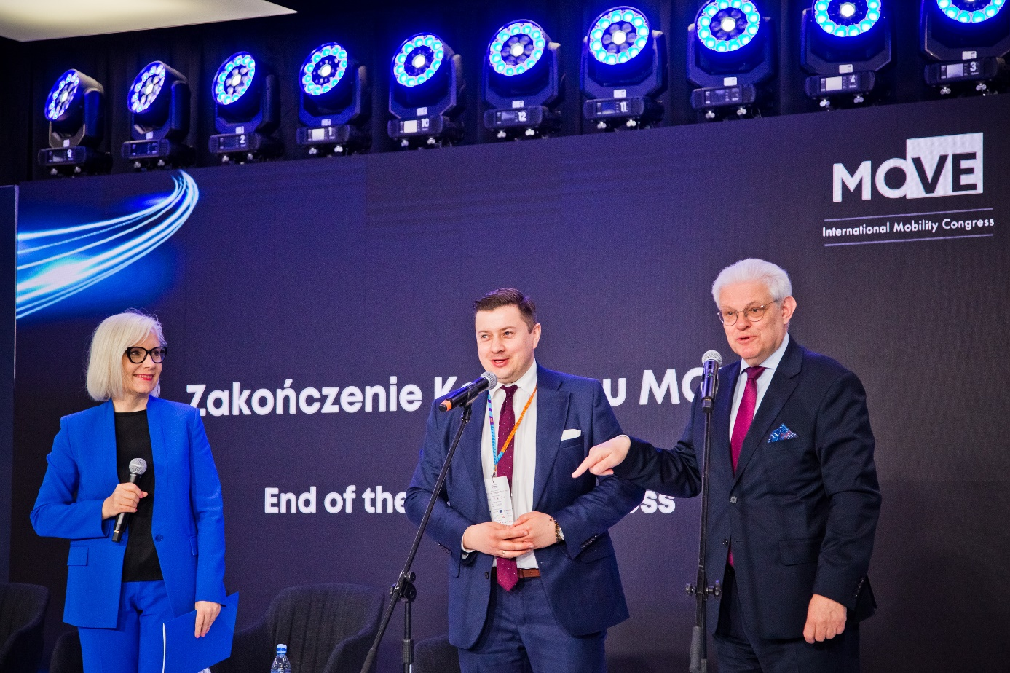

Eksperci podkreślają, że pomimo tak imponującej tendencji wzrostowej sektora e-mobility, nie brakuje barier hamujących dalszy rozwój. Do największych wyzwań należą: ograniczona dostępność pojazdów, potrzeba rozbudowy sieci ładowania oraz zapewnienie konkurencyjności polskiego przemysłu motoryzacyjnego w obliczu globalnej transformacji. Jak wskazuje Filip Bittner, wiceprezes Zarządu Grupy MTP, Kongres MOVE to doskonała okazja do poruszania tych kwestii w gronie ekspertów oraz przedstawicieli administracji rządowej i samorządowej. - *Elektromobilność w Polsce to sektor pełen potencjału, napędzany rosnącym zainteresowaniem zielonym transportem. Choć wciąż mierzy się z wyzwaniami w postaci rozwoju infrastruktury czy dostępności pojazdów, widoczne są postępy. Z tego też powodu, Grupa MTP chętnie wspiera wszelkie inicjatywy, będące polem do dyskusji na temat dalszego rozwoju i transformacji rynku. –* przekonuje Filip Bittner.

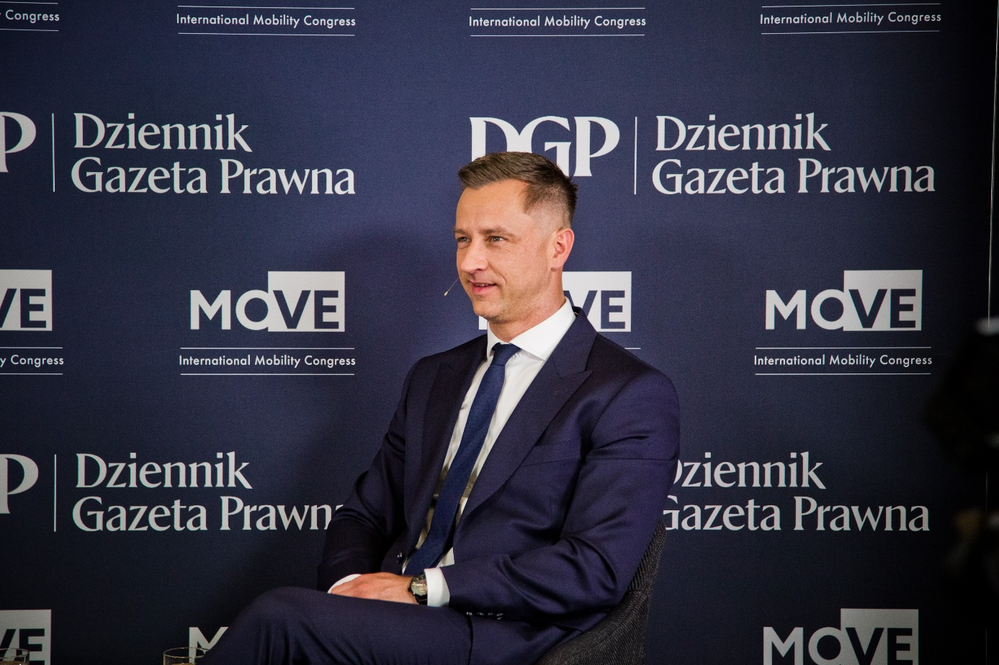

Podczas wydarzenia zaplanowano liczne panele dyskusyjne i wystąpienia ekspertów. Kongres zainauguruje jedna z kluczowych debat z udziałem przedstawicieli rządu i europosłów poświęcona będzie wyzwaniom europejskiego sektora motoryzacyjnego. Dyskusja skupi się na przyszłości branży w kontekście polityki unijnej oraz globalnych trendów.

**Europejska polityka i przyszłość sektora motoryzacyjnego**

Ważny punkt programu to panel „MOVE toward electrification – jak utrzymać rosnącą dynamikę sprzedaży BEV. Szanse i wyzwania”. Jego uczestnicy przeanalizują mechanizmy wspierania rozwoju elektromobilności po zakończeniu programów wsparcia oraz zastanowią się, w jaki sposób samorządy, firmy i administracja centralna mogą przyspieszyć proces elektryfikacji flot.

Ta kwestia jest także istotna w kontekście dekarbonizacji transportu ciężkiego. O ambitnych planach rządowych dotyczących wsparcia tej branży dyskutować będą uczestnicy panelu „Moving the Heavy Haulage Ahead – dekarbonizacja transportu ciężkiego”. Rozmowa obejmie m.in. programy dopłat do zakupu pojazdów zeroemisyjnych, budowy infrastruktury ładowania i przyłączy energetycznych.

Kluczowe jednak pozostaje pytanie czy Europa i Polska są odpowiednio przygotowane na wyzwania transformacji energetycznej, rosnące koszty surowców i energii oraz ryzyko deindustrializacji. Okazją do dyskusji na ten temat będzie debata pt.: „Inwestycje przemysłowe w branży samochodowej”.

Podczas Kongresu MOVE nie zabraknie także rozmów o kompetencji i edukacji w transformacji sektora, ponieważ sukces firm motoryzacyjnych zależy nie tylko od innowacyjnych produktów, ale przede wszystkim od ludzi – ich kompetencji, gotowości do nauki oraz zdolności adaptacyjnych. Dyskusja w panelu „Great people make great products” poruszy temat znaczenia kształcenia ustawicznego i przygotowania kadr na wyzwania cyfryzacji, automatyzacji i zielonej transformacji. Przedstawiciele branży motoryzacyjnej, szkolnictwa wyższego, związków zawodowych oraz jednostek samorządowych porozmawiają o roli edukacji i kształcenia ustawicznego w przygotowaniu kadr na przyszłość, a także systemowych rozwiązaniach wspierających przekwalifikowanie pracowników.

**Nowe modele transportu i regulacje przyszłości**

W obliczu rosnących wyzwań klimatycznych, presji kosztowej w logistyce oraz potrzeby zwiększenia efektywności przewozów, Polska staje przed decyzją o dopuszczeniu na swoje drogi zestawów EMS – dłuższych pojazdów drogowych, które już funkcjonują w wielu krajach UE. Jakie korzyści i wyzwania niesie za sobą wdrożenie tego rozwiązania? Jak pogodzić interesy branży transportowej, bezpieczeństwo ruchu drogowego i ochronę środowiska? O tych dylematach w formule okrągłego stołu będą dyskutować zaproszeni eksperci. Celem debaty jest poszukanie odpowiedzi na pytanie: jak mądrze i odpowiedzialnie wprowadzić EMS na polskie drogi oraz wypracować rekomendacje dla administracji publicznej.

Program Kongresu Move uzupełni Scena EV Solutions, na której wybrzmią tematy takie jak rozwój rynku baterii w Polsce do 2030 roku, elektryfikacja flot pojazdów osobowych czy przyszłość zeroemisyjnych ciężarówek na długich dystansach i recykling baterii.

**Pięć kluczowych tematów Forum Motoryzacyjnego**

Forum Motoryzacyjne współorganizowane przez Grupę MTP oraz Stowarzyszenie Techniki Motoryzacyjnej jest jednym z wydarzeń Kongresu MOVE. To spotkanie ekspertów, producentów, inżynierów, diagnostów i przedstawicieli firm związanych z szeroko pojętą branżą motoryzacyjną.

Forum skupi się na pięciu kluczowych obszarach. Pierwszy z nich to nowoczesne technologie w motoryzacji, w tym cyfryzacja, automatyzacja i wpływ sztucznej inteligencji na przyszłość pojazdów. Drugim zagadnieniem będzie diagnostyka i serwis nowoczesnych samochodów, obejmująca zarówno tradycyjne, jak i elektryczne układy napędowe. Kolejna część poświęcona zostanie elektromobilności i alternatywnym źródłom napędu, w tym rozwojowi infrastruktury ładowania i technologii bateryjnych. Uczestnicy będą również rozmawiać o bezpieczeństwie, koncentrując się na aktywnych i biernych systemach wspomagania kierowców. Ostatni blok poświęcony zostanie przyszłości całej branży, regulacjom prawnym i globalnym trendom, które kształtują rozwój motoryzacji.

Kongres MOVE to kluczowe wydarzenie w Polsce dotyczące przyszłości motoryzacji i elektromobilności. W tym samym czasie na terenie Międzynarodowych Targów Poznańskich odbędzie się również Local Trends - Europejskie Forum Samorządowe, premierowa edycja targów EV Solutions, które przybliżą najważniejsze wyzwania i perspektywy rozwoju rynku EV oraz Międzynarodowe Targi Ochrony Środowiska POLECO.

**Więcej informacji:**  [www.kongresmove.pl](http://www.kongresmove.pl)

*************

MOVE International Mobility Congress, 14 października 2025, Poznań Congress Center

**Organizator:** Grupa MTP

**Partnerzy merytoryczni:** Polska Izba Rozwoju Elektromobilności (PIRE) i Polski Związek Przemysłu Motoryzacyjnego (PZPM)

**Partnerzy generalni:** Scania Poland, Volkswagen Poznań, Volkswagen Group Polska

**Partnerzy:** Grupa Olesiński i Wspólnicy

**Rejestracja na Kongres MOVE odbywa się na stronie:** <https://kongresmove.pl/pl/dla-uczestnikow/wazne-informacje/rejestracja/>

**Social media:** [Linked In Move](https://www.linkedin.com/showcase/congressmove)